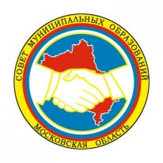
ПРЕЗИДИУМ
СОВЕТА МУНИЦИПАЛЬНЫХ ОБРАЗОВАНИЙ
МОСКОВСКОЙ ОБЛАСТИ

РЕШЕНИЕ

от 11 сентября 2012 года № 9

По девятому вопросу повестки дня «О проекте закона Московской области «О государственной поддержке создания и деятельности в Московской области многофункциональных центров по предоставлению государственных и муниципальных услуг» Президиум Совета муниципальных образований Московской области решил:

Отозвать из Московской областной Думы проект закона Московской области «О государственной поддержке создания и деятельности в Московской области многофункциональных центров по предоставлению государственных и муниципальных услуг».

Председатель Совета
муниципальных образований
Московской области А.Н. Баранов

